Вимоги безпечної експлуатації устаткування пневматичного транспорту і аспіраційних установок
Основні положення: НПАОП 01.0-1.02-18, НПАОП 15.0-1.01-17
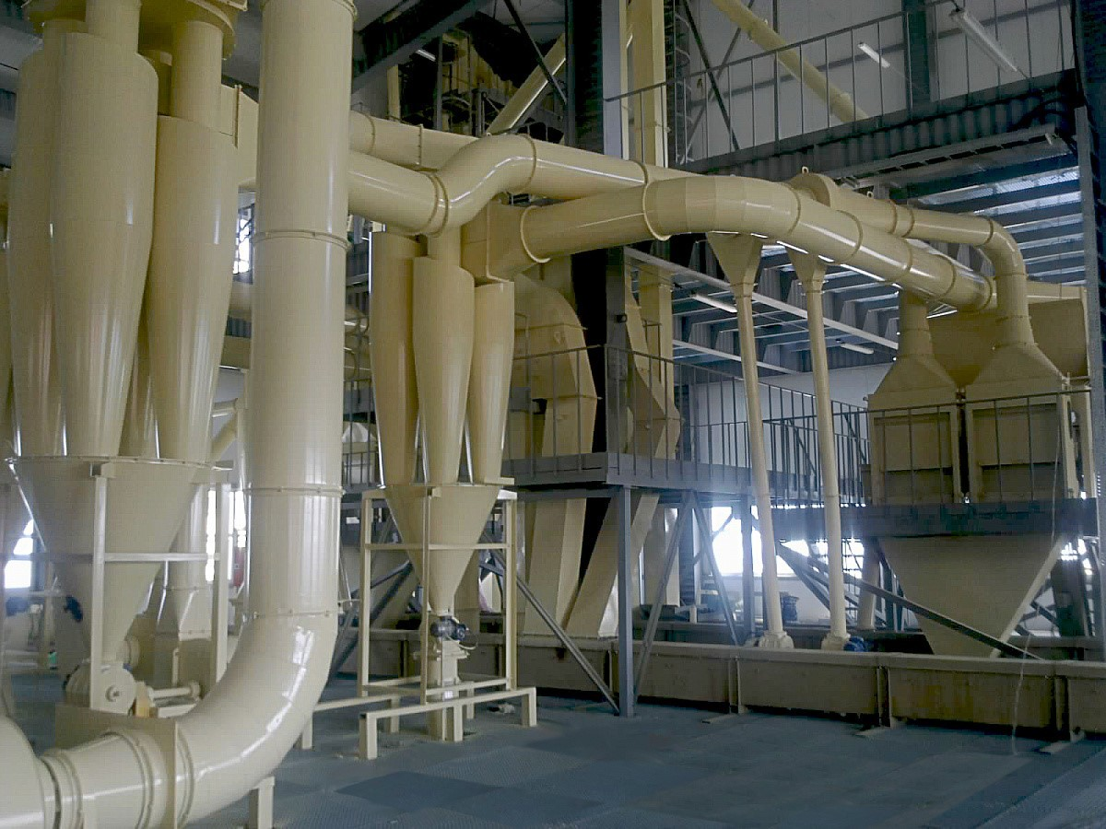
Рекомендації щодо дотримання вимог безпечної експлуатації устаткування пневматичного транспорту і аспіраційних установок:
1. Шлюзові затвори системи пневмотранспорту обладнують реле контролю швидкості (ця вимога не застосовується для шлюзових затворів з комплекту високопродуктивного устаткування).
2. Люки у самопливах, по яких подається і виводиться продукт з шлюзових затворів, розміщують на відстані не менше 0,25 м від корпусу затворів для забезпечення безпеки під час відбирання проб та очищення самопливу.
3. Обертання крильчатки затвору під час випробуваня проводять за кінець вала. Обертати крильчатку руками за лопаті забороняється.
4. Очищення шлюзового затвору від продукту та налипання на стінках крильчатки виконується шляхом продувки їх повітрям при виключеному приводі.
5. Знімне днище приймального патрубка типу "Сопло" має пристрій, що забезпечує його зручне та швидке знімання.
6. Пневможивильники з механічним спонуканням забезпечені блокуючим пристроєм для відключення подачі продукту на ротор при завалі пневможивильника. Отвір для підсмоктування повітря в цих живильниках обтягують сіткою.
7. Фланцеві з’єднання циклонів щільні і виключають пропускання повітря.
8. Пил та інші складові виводяться із циклонів безперервно. Роботу шлюзових затворів в циклонах контролюють систематично. Робота циклонів під час їх переповнення пилом забороняється.
9. Рукави всмоктуючих фільтрів мають бути цілі, без проривів та виготовлені з щільної фільтрувальної тканини, що забезпечує очищення повітря від пилу до установлених норм. Натяг рукавів рівномірний.
10. Забороняється робота фільтрів з механічним струшуванням рукавів та пристроєм для зворотної продувки атмосферним повітрям з несправним струшуючим механізмом або із зменшеною кількістю ударів.
11. Під час роботи фільтрів забороняється надівати ремінь та виконувати ремонтні і налагоджувальні роботи зі струшуючим механізмом, очищати жолоб, шнеки, збірник та випускний клапан. Забороняється торкання лопат шнека за дно жолоба.
12. У фільтрі-циклоні з імпульсною продувкою перевіряють справність пристрою управління та електропневматичний клапан.
13. Дверцята для обслуговування рукавів мають бути герметичними. Під час обслуговування рукавів допускається застосовувати приставну драбину.
14. Дротові каркаси фільтрувальних рукавів заземлені на корпус стрічками фольги.

